# 八个例子：

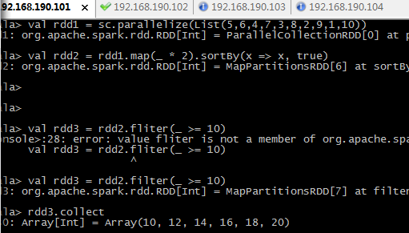

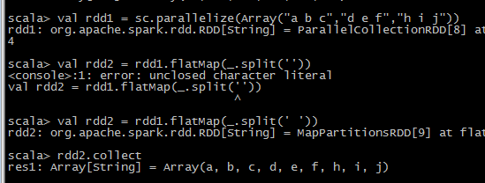

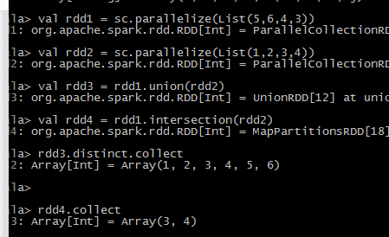

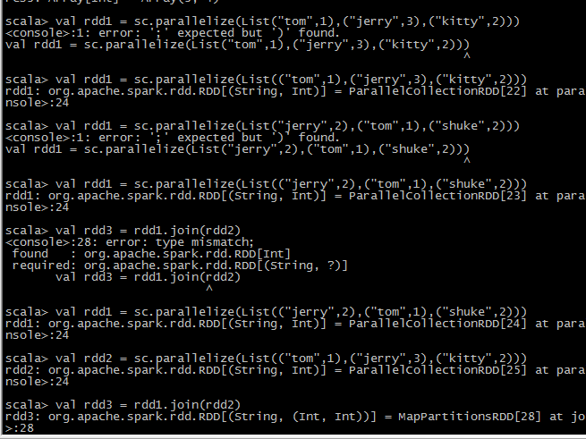

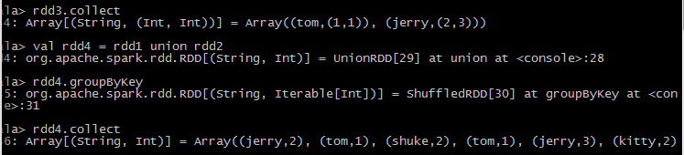

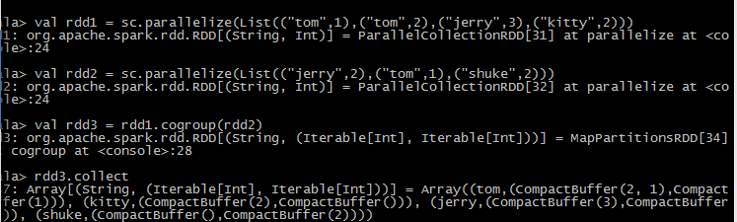

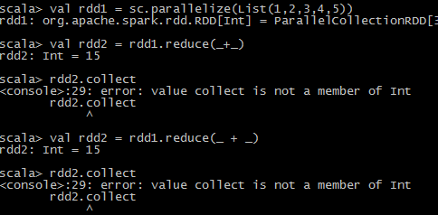

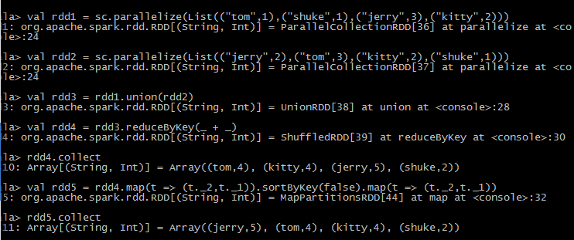

# 第一部分作业：

1. 在shell上演示操作集群

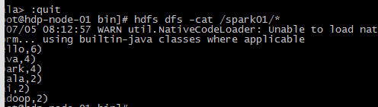

1. 简单算子：

查看分区数量：

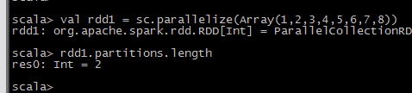

将原数组\*2并过滤掉小于10的元素，再显示：

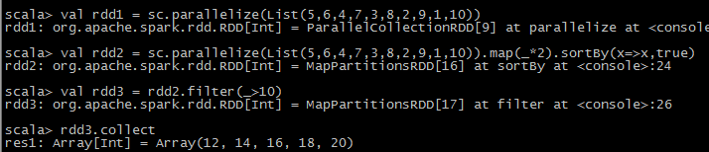

求并集：

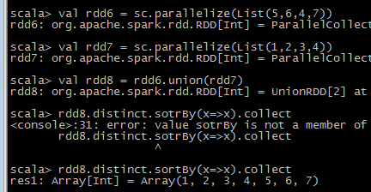

求交集：

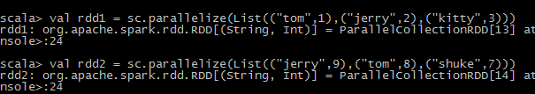

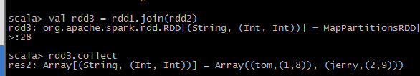

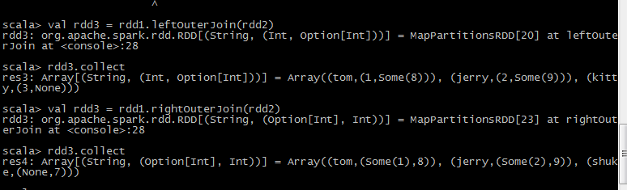

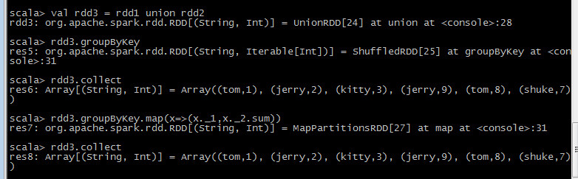

Wordcount：

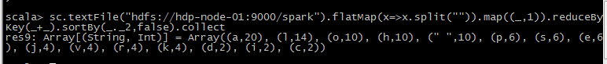

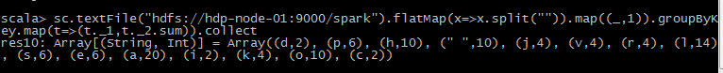

Cogroup：

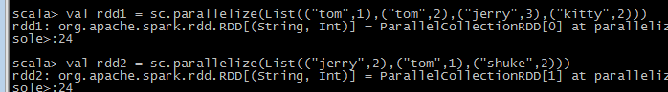

IMG_256IMG_257

笛卡尔积：

